Фотоотчет о проведении тематической недели «Откуда хлеб пришел на стол»

Цель: создание условий для формирования и расширения знаний детей о хлебе.
Задачи: уточнить и закрепить представление детей о выращивании хлеба, познакомить с техникой, посадки и уборки урожая, воспитать бережное отношение к хлебу, уважение к труду людей, участвующих в его выращивании.
Провели: Швецова О.Ю.
Чезганова В.Б.
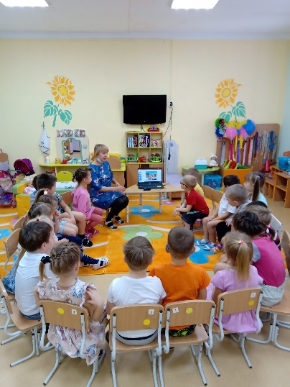 | 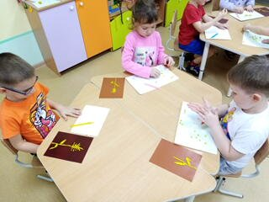
Беседа: «Откуда хлеб пришел на стол.» | Лепка: «Пшеничный колосок.»
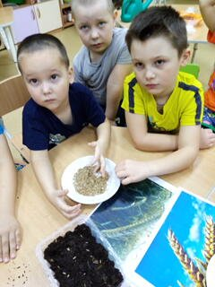 | 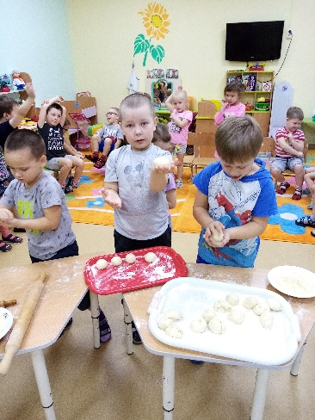
Посадка зерен пшеницы и ржи. | У меня получилось.
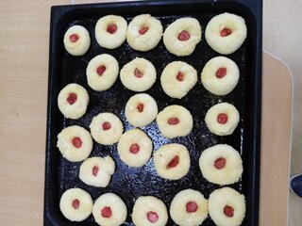 | 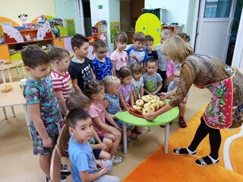
Стряпали своими руками. | Отличный результат.

